от 17 декабря 2024 г. № 41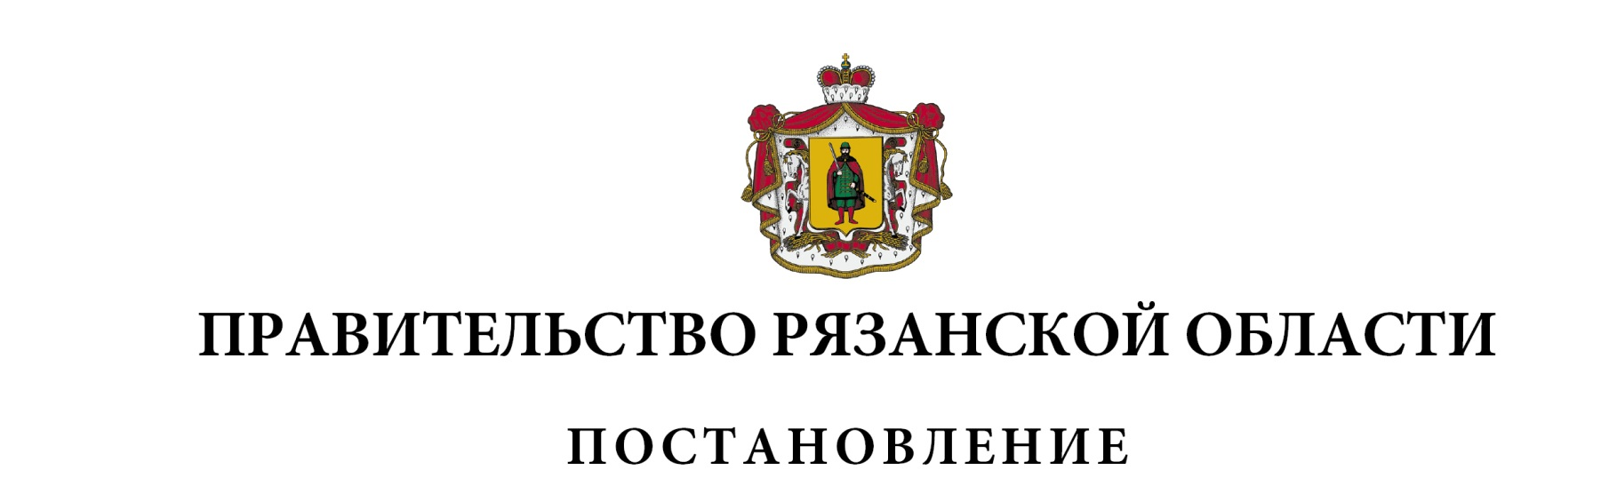3

|  |
| --- |
| О внесении изменений в постановление Правительства Рязанской  области от 15 марта 2017 г. № 49 «О межведомственной комиссии  по формированию современной городской среды в Рязанской области»  (в редакции постановлений Правительства Рязанской области  от 19.07.2017 № 172, от 31.01.2018 № 15, от 29.05.2018 № 150,  от 03.10.2019 № 307, от 06.04.2021 № 72, от 21.12.2021 № 371,  от 25.10.2022 № 378, от 26.12.2022 № 521, от 25.05.2023 № 194,  от 14.05.2024 № 143, от 10.09.2024 № 291) |
| Правительство Рязанской области ПОСТАНОВЛЯЕТ:   1. Внести в постановление Правительства Рязанской области от 15 марта 2017 г. № 49 «О межведомственной комиссии по формированию современной городской среды в Рязанской области» следующие изменения:   1) пункт 3 изложить в следующей редакции:  «3. Контроль за исполнением настоящего постановления возложить на Вице-губернатора Рязанской области.»;  2) в приложении № 1:  включить в состав межведомственной комиссии по формированию современной городской среды в Рязанской области следующих лиц: |

|  |  |  |
| --- | --- | --- |
| Халикова Р.Р. | - | заместителя Председателя Правительства Рязанской области, заместителя председателя межведомственной комиссии |
| Кондратьеву А.А. | - | заместителя министра образования Рязанской области, |

|  |  |  |
| --- | --- | --- |
| исключив Бранова А.А., Хлыстова С.Н.  2. Настоящее постановление вступает в силу со дня его подписания. | | |
| Губернатор Рязанской области |  | П.В. Малков |